**Compilation des maquettes des pages Webs**

**Page d’accueil non connecté**

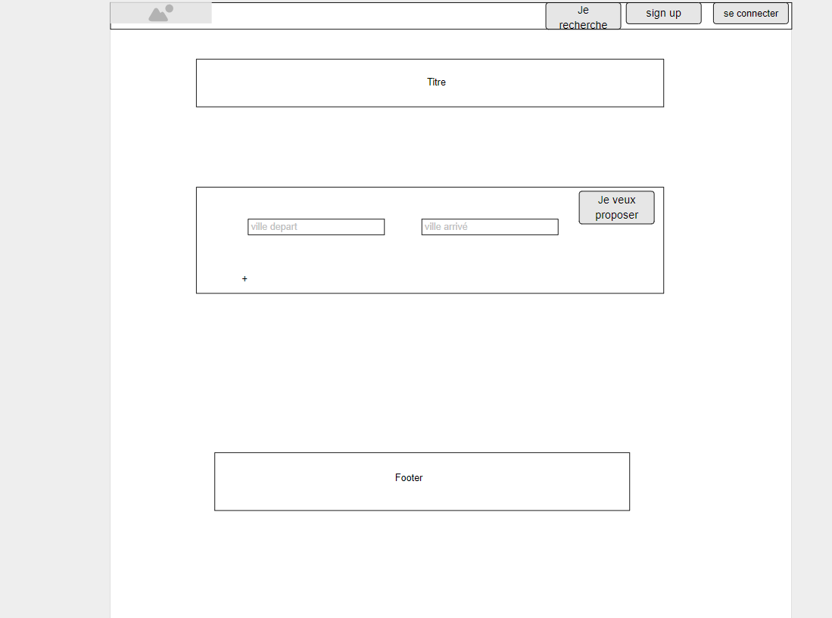

**Page d’accueil connecté**

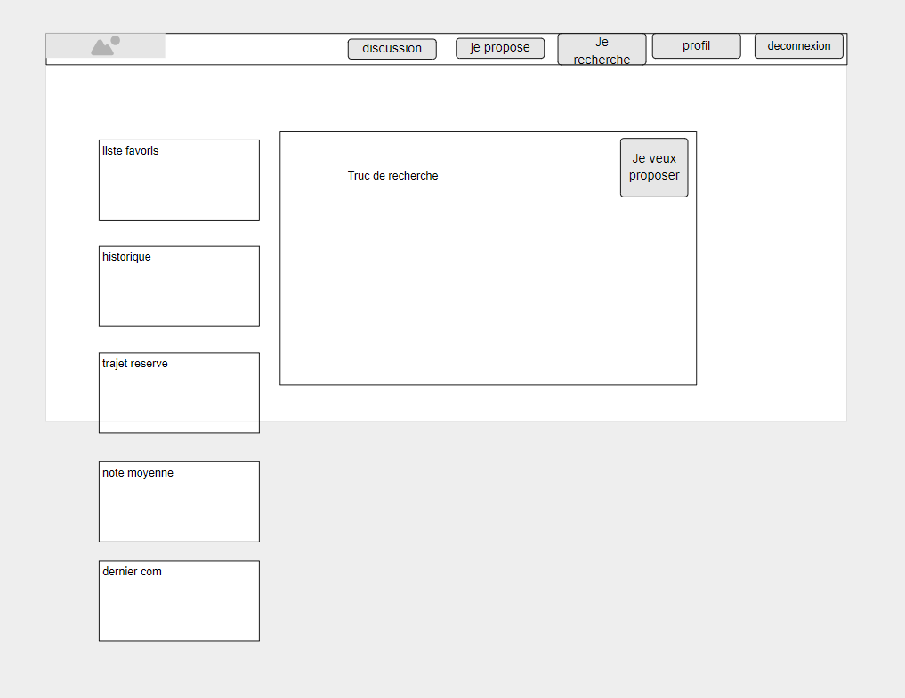

**Page d’Identification et Inscription**

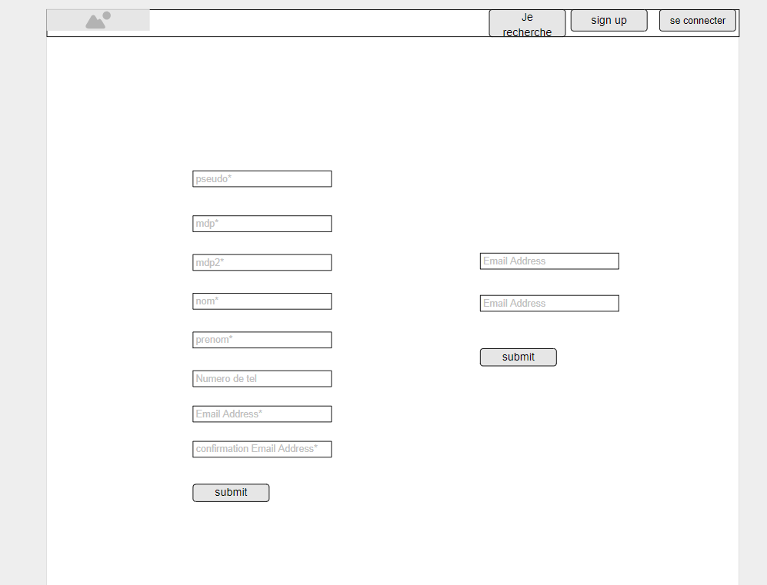

**Page des résultats de recherche de Trajet**

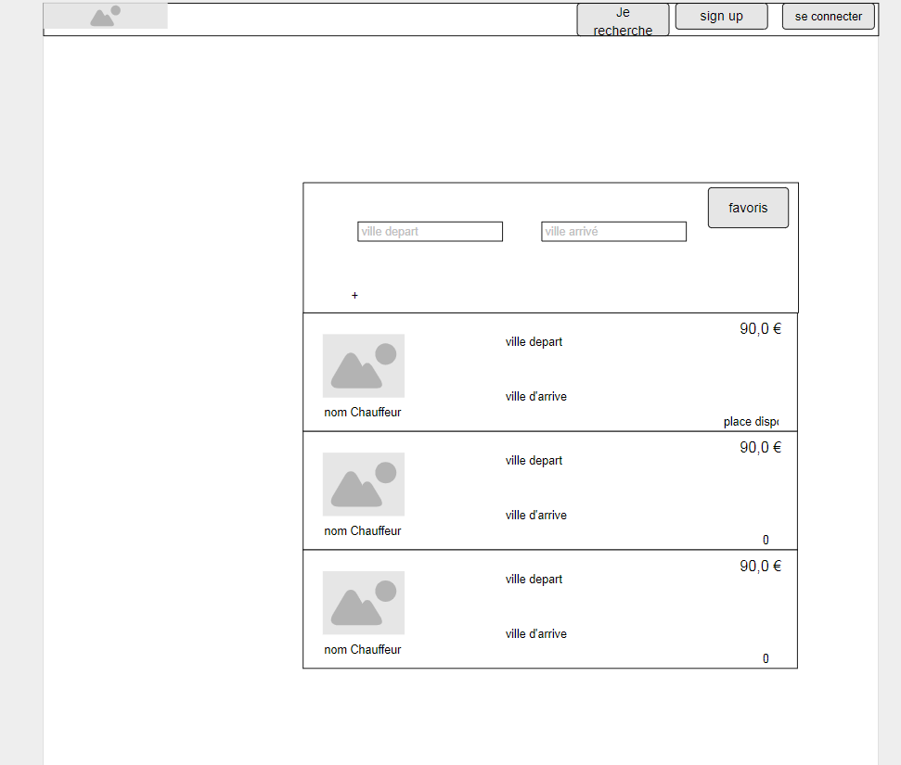

**Page de création de trajet**

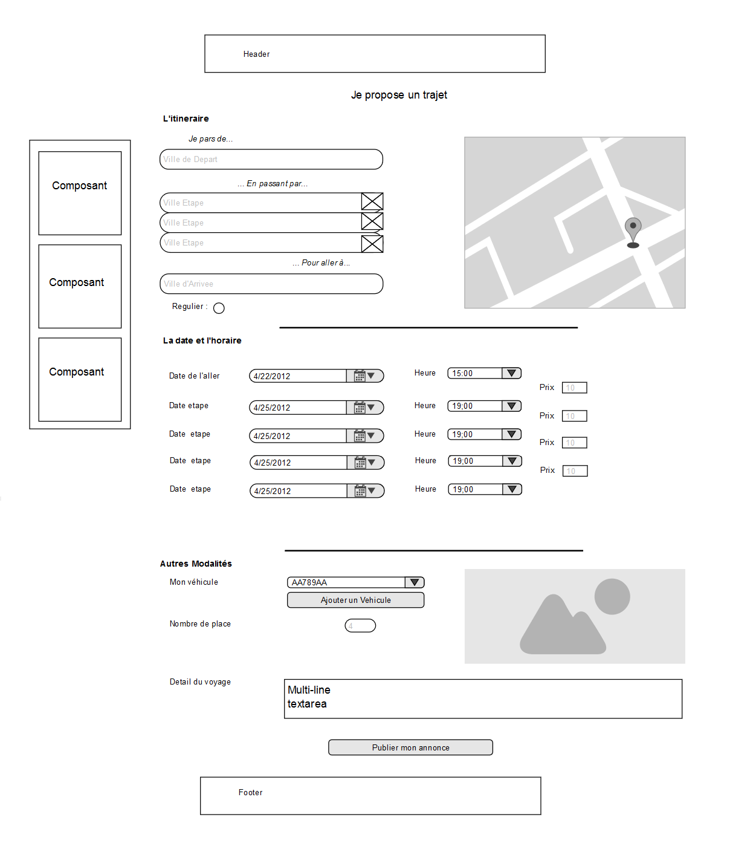

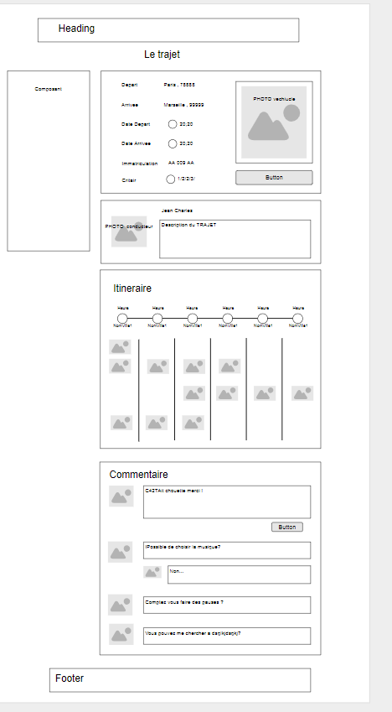**Page d’un trajet**

**Page de profil**

